多维数组 ≒ 一维数组 + 多重循环
- 多维数组在内存中仍是线性排列（连续空间），只是通过多维的方式逻辑划分。
- 多用于地图、图像、坐标、状态表、敌人/弹幕管理等
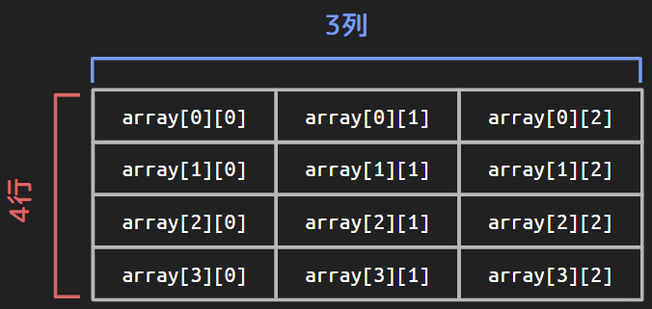
- 通常使用多重循环进行访问和管理：
  - 一维数组：1层循环
  - 二维数组：2层循环（行列）
  - 三维数组：3层循环（层、行、列）
① 全部初始化为相同值（如 0）
int enemyPos[2][3] = { 0 };
② 可分别给每个要素初始化值
int enemyPos[2][3] = {
{10, 10, 10},
{10, 10, 10}};
③ 不指定要素数的话，由初始化值的数量决定数组长度
int enemyPos[][3] = {
{10, 20, 30},
{40, 50, 60}}; // 推断为 2行3列
④ 初始化值数量少于要素数量：自动填充0
int bulletPos[2][4] = {
{10, 20}, // → {10, 20, 0, 0}
{30} // → {30, 0, 0, 0}};
⑤ 初始化值数量多于要素数量：错误
int bulletY[2][3] = {
{10, 10, 10},
{10, 10, 10, 10} // ❌多了1个元素
};

例：求第 1 列（column 0）的总和
for (int i = 0; i < 4; i++){
sum += array[i][0];}
求第 1 行（row 0）的总和
for (int i = 0; i < 4; i++){
sum += array[0][i];}
例：求所有行列的总和
Array[][] | j=0 | j=1 | j=2 | j=3
i=0
i=1
i=2

for (int i = 0; i < 4; i++){
for (int j = 0; j < 4; j++){
num += array[i][j]);
}
}

